**自有车号牌绑定说明**

**1、登记车辆信息**

学生/教职工/校内商业人员打开**手机支付宝**，扫描**下方二维码**，进入车辆登记页面。

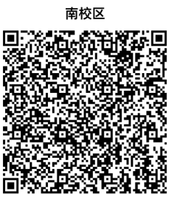

**2、填写车主车辆信息**

填写车主车辆信息，“车辆照片”选项，请大家依次上传照片：车辆单独照片（要求牌照清晰）、本人与车辆合影、交管部门登记审核上牌凭证，点击“预约车牌”完成车辆信息登记；

**学生页 教职工 校内商业**

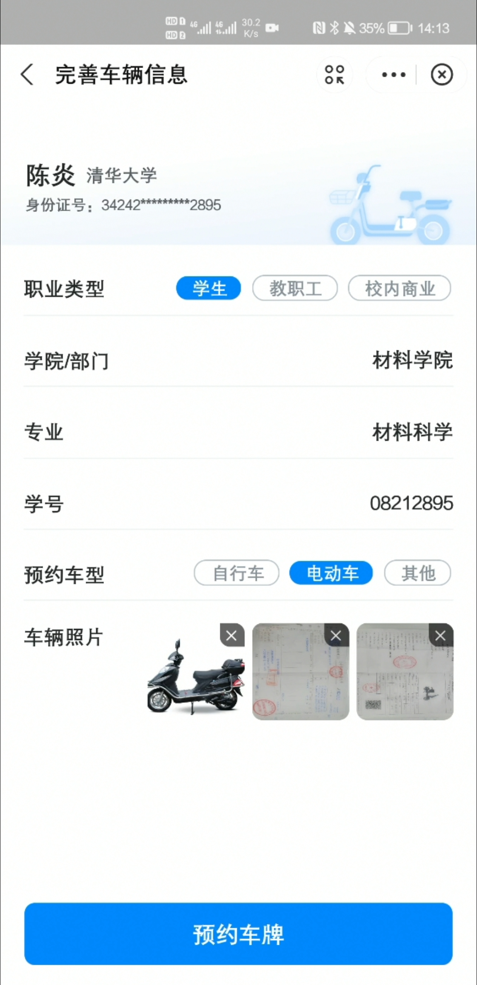 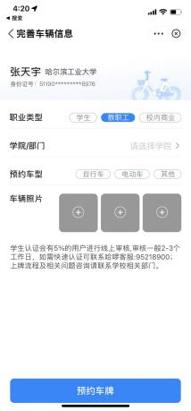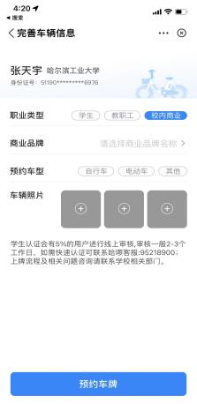

**3、绑定车牌**

点击**“扫描绑定”**按钮扫描**车牌二维码**绑定车牌；点击**“确认并绑定”**确认绑定车牌。

